五．七．五．七．七企劃

第一次會議記錄

**開會時間：**106年09月27日(三) 13：30

**開會地點：**昌明樓4307教室

**主 席：**李宜旻

**出席人員：**施秉辰、郭佳琳、王庭恩、許庭瑄、施羽姿

**列席人員：**施秉辰、郭佳琳、王庭恩、許庭瑄、施羽姿

**紀 錄：**許庭瑄

**壹、提案討論**

**提案一**

**案 由：**決定主題

**說 明：**

**一、主題發想：**

|  |  |
| --- | --- |
| 主題 | 說明 |
| 青春18鐵道之旅 | 交通以青春18旅遊通票為主，一張票卷單日能夠無限免費乘坐，範圍由南到北—九州到北海道，景點規劃以JR線普通列車能夠經過的地區來做安排。 |
| 百人一首 | 因接觸《花牌情緣》以及《超譯百人一首》而對百人一首產生好奇心，想更深入了解與它相關的人事物。 |

**決 議：**以百人一首作為企劃主題

**提案二**

**案 由：**決定目的地—大範圍

**說 明：**以百人一首歌碑及相關地點作為選點參考，先決定地區

**決 議：**京都府(百人一首編纂地)、滋賀縣(花牌競技殿堂)

**貳、 下次會議**

**時間：**106年10月11日(三) 13：30

**地點：**昌明樓4306教室

**討論項目：**

<事前準備為線上討論作業，當天做項目決定>

事前準備：主副標發想、google景點地圖標記

1. 主標題及副標題決定
2. 主要景點選定，工作分配

**參、臨時動議** 無

**肆、 附件-會議照片**

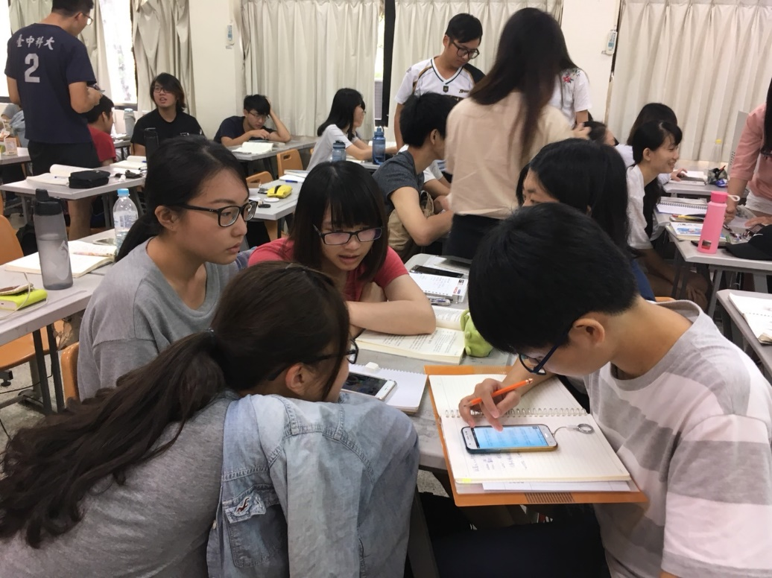

(攝影:王庭恩)

**伍、 散會** 14：00

五．七．五．七．七企劃

第二次會議記錄

**開會時間：**106年10月11日(三) 13：30

**開會地點：**昌明樓4306教室

**主 席：**李宜旻

**出席人員：**施秉辰、郭佳琳、王庭恩、許庭瑄、施羽姿

**列席人員：**施秉辰、郭佳琳、王庭恩、許庭瑄、施羽姿

**紀 錄：**許庭瑄

**壹、提案討論**

**提案一**

**案 由：**決定主標題及副標題

**說 明：**

**一、主標題選項：**

|  |  |  |
| --- | --- | --- |
|  | 主標題 | 說明 |
| 1 | 小倉之藝 | 小倉百人一首的編纂地在嵐山地區的小倉山 |
| 2 | 時雨 | 藤原定家在小倉山的別墅名為時雨亭 |
| 3 | 五七五七七 | 和歌是由五、七、五、七、七之三十一個音所組成的 |
| 4 | 恋歌 | 百人一首多描述戀情 |
| 5 | 定家時雨纂百人  歌人一首納情戀 | 藤原定家在時雨亭編纂百人一首  百人一首內的和歌多描述戀情 |

**二、副標題選項：**

|  |  |
| --- | --- |
|  | 副標題 |
| 1 | 跟著百人一首遊京都、滋賀 |
| 2 | 《百人一首》‧京都、滋賀七日遊 |
| 3 | 追尋京都滋賀裡，百人一首的痕跡 |

**決 議：**

主標題 — 五七五七七

副標題 — 追尋京都滋賀裡，百人一首的痕跡

**提案二**

**案 由：**主要景點選定及工作分配

**說 明：**確定資料蒐集的地點及工作分配

|  |
| --- |
| 秉辰：  主→時雨殿(小倉百人一首殿堂)  副→嵐山、渡月橋、天龍寺<京都五山第一位、世界遺產>、竹林的小徑<36個世界秘境之一>、二尊院<山莊「時雨亭」跡候補>、常寂光寺<山莊「時雨亭」跡候補>、野宮神社<源氏物語> |
| 羽姿：  主→泉涌寺(清少納言)  副→稻荷神社<以"千本鳥居"聞名>、宇治市<世界遺產 - 平等院、抹茶> |
| 佳琳：  主→廬山寺(紫式部)  副→本能寺<本能寺之變發生處>、花街<日本藝妓文化起源> |
| 庭恩：  主→近江神宮<競技花牌的甲子園>  副→近江八幡<日本的威尼斯>、彥根城<日本國寶與國家古蹟中僅存的四座木造城堡之一>、圓滿院門跡<水子供養之寺> |
| 庭瑄：  主→隨心院  副→醍醐寺<世界遺產>、MIHO MUSEUM<貝律銘設計> |

**決 議：**

<主要景點選定>

以上述地點做主要路線安排，考慮時間多寡安插其他景點，將路線安排完成後傳至Line群組，交由下一作業程序組員做整體交通規劃。

<工作分配>

|  |  |  |  |  |  |  |
| --- | --- | --- | --- | --- | --- | --- |
|  | 施秉辰 | 郭佳琳 | 李宜旻 | 王庭恩 | 許庭瑄 | 施羽姿 |
| 資料搜尋 | ◎ | ◎ | ◎ | ◎ | ◎ | ◎ |
| 路線規劃 |  |  | ◎ |  |  |  |
| 景點規劃 | ◎ | ◎ | ◎ | ◎ | ◎ | ◎ |
| 宣傳海報 |  |  |  |  |  | ◎ |
| 封面+封底 |  |  |  |  |  | ◎ |
| SWOT分析 |  |  |  | ◎ |  |  |
| 雨備規劃 | ◎ |  | ◎ |  |  |  |
| 保險規劃 |  |  |  |  | ◎ |  |
| 資料統整 |  |  |  | ◎ |  |  |
| 書面製作 |  | ◎ |  |  |  |  |
| 簡報製作 | ◎ |  |  |  |  |  |
| 口頭報告 | ◎ | ◎ | ◎ |  | ◎ | ◎ |
| 甘特圖製作 |  |  |  |  | ◎ |  |
| 會議紀錄 |  |  |  |  | ◎ |  |
| 報名表設計 |  |  |  |  | ◎ |  |
| 企劃緣由 |  |  |  |  | ◎ |  |
| 企劃目的 |  |  |  |  | ◎ |  |
| 預算規劃 |  |  | ◎ |  | ◎ |  |
| 其他附錄 | ◎ |  | ◎ |  | ◎ | ◎ |
| 活動特色 |  |  |  |  | ◎ |  |
| 預期效益 |  |  |  |  | ◎ |  |

**貳、 下次會議**

**時間：**106年10月18日 13：30

**地點：**線上會議

**討論項目：**

<事前準備為線上討論作業，當天做項目決定>

事前準備：組員李宜旻–做整體交通路線規劃，其他組員–蒐集景點 資料，上傳至雲端，交由下一步驟組員做資料統整。

1. 確定路線
2. 確定下階段工作內容

**參、臨時動議** 無

**肆、 附件-會議照片**

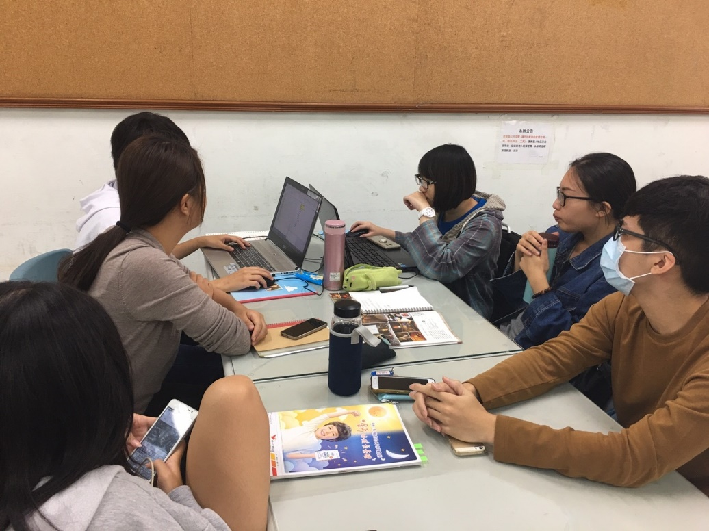

(攝影:其他同學)

**伍、 散會** 15：00

五．七．五．七．七企劃

第三次會議記錄

**開會時間：**106年10月18日(三) 13：30

**開會地點：**線上會議

**主 席：**李宜旻

**出席人員：**施秉辰、郭佳琳、王庭恩、許庭瑄、施羽姿

**列席人員：**施秉辰、郭佳琳、王庭恩、許庭瑄、施羽姿

**紀 錄：**許庭瑄

**壹、提案討論**

**提案一**

**案 由：**確定路線及確定下階段工作內容

**說 明：**

**一、確定路線：**

|  |  |
| --- | --- |
| DAY1 | 桃園機場集合→飛機起飛→關西機場→京都駅前→歸宅 |
| DAY2 | MIHO MUSEUM→Peach Valley餐廳→Peimbiu→醍醐寺→雨月茶屋→隨心院→返程→歸宅 |
| DAY3 | 泉涌寺→伏見稻荷大社→祢ざめ家→宝玉堂→源氏物語博物館→宇治上神社→平等院→三星園 上林三入本店→平等院表參道→返程→歸宅 |
| DAY4 | 近江神宮→圓滿院門跡→開運そば→近江八幡→彥根城→すぎもと→返程→歸宅 |
| DAY5 | 嵐山小火車→二尊院→常寂光寺→野宮神社→三忠豆腐→古都芋本舖→嵯峨野コロッケ可樂餅→嵐山渡月橋→嵐山猴子公園→時雨殿→龜山公園→竹林小徑→天龍寺→廣川鰻魚飯→返程→歸宅 |
| DAY6 | 廬山寺→梨木神社→新福菜館府→花見小路→祇園（四条通）→寧寧之道、石塀小路→染匠─和服體驗→二年坂→三年坂→清水寺→葫蘆親子丼→返程→歸宅 |
| DAY7 | 京都駅前→關西機場→起飛→桃園機場→返家 |
| DAY5雨備 | 二條城→とようけ茶屋→北野天滿宮→平野神社→金閣寺→ 鳥岩樓 |

**決 議：** 路線確定，開始做時間規劃(線上作業)

|  |  |
| --- | --- |
| 組員 | 下階段工作內容 |
| 秉辰 | 找住宿地點、雨備景點資料、緊急連絡資訊(要有地圖)、簡報 |
| 佳琳 | 書面 |
| 宜旻 | 路線時間規劃、雨備、(悠遊卡、WIFI、入境卡資訊) |
| 庭恩 | 景點介紹資料增減100-150字、SWOT |
| 庭瑄 | 活動特色、預期效益、報名表、甘特圖、會議記錄、生活日文、推薦APP |
| 羽姿 | 海報、攜帶物品清單 |

**貳、臨時動議** 無

**參、 散會** 15：00